Задачи
Упражнять детей в умении выполнять разные виды прыжков: перепрыгивать через песочные валики разной высоты (25, 30, 40 см); допрыгивать до предмета с места и с разбега; прыгать через короткую и длинную скакалки (видео).
Развивать функцию равновесия в ходьбе по бровкам, разновысотным пенькам, бревну
Упражнения с обручами: прокатывание разными способами, вращения.
Игры в бильбоке: ловушка в правой руке, подбросить шарик левой рукой и наоборот; шарик на шнуре — подбросить одной рукой и этой же рукой поймать. Выполнять подобные действия с малым мячом без ловушки

Бильбоке из пластиковой бутылки
Достоинством игрушки из вторичного материала является не только экономия бюджета, но и возможность применения творческого подхода и фантазии во время работы.
Необходимые материалы:
- пластиковая бутылка;
- ножницы;
- пластмассовое яйцо от киндер сюрприза;
- шнурок;
- шило (толстая игла или спица);
- самоклеящаяся цветная бумага.

Ход работы
Процесс работы по изготовлению игрушки не займет много времени. Вы можете сделать все основные заготовки и детали, а процесс декорирования поручить детям. Ребенок будет с большим интересом играть именно с той игрушкой, для создания которой он применил свои таланты.
- Подготовьте бутылку: промойте изнутри, удалите сверху этикетки и остатки фабричного клея.
- В крышечке раскаленным шилом сделайте сквозное отверстие. Вставьте конец нитки и завяжите несколько узелков. Следите за тем, чтобы узелки были по размеру больше, чем проделанное отверстие, иначе во время игры нитка может выскочить.
- В одной части футляра от киндера проделайте аналогичное отверстие и проденьте второй конец нити. Завяжите крепкий узелок.
- Закрутите крышку на горлышко бутылки.
- Чтобы во время игры исключить возможность пораниться об острый край обрезанной бутылки, обклейте его скотчем или самоклеящейся бумагой. Можно также подержать несколько секунд над огнем – острые края расплавятся и не будут представлять опасности.
Дальнейшее украшение игрушки зависит от вашей фантазии и детских предпочтений. На фото представлены некоторые варианты декорирования бильбоке.
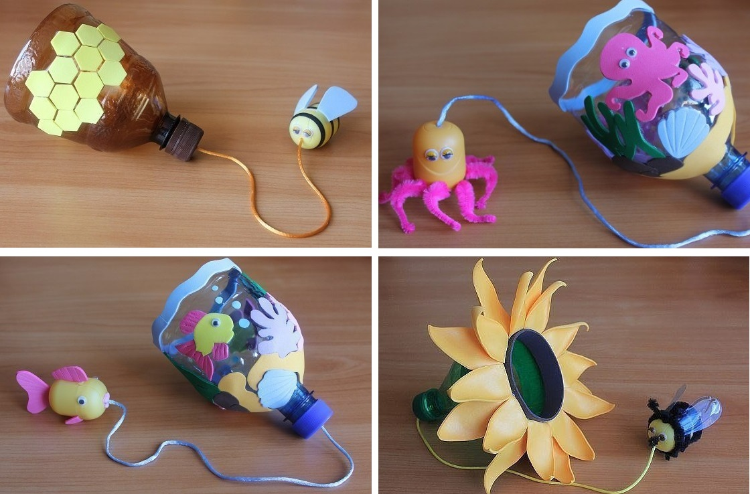

Если из киндера сделать пчелку либо бабочку, то и обрезанную бутылку можно украсить медовыми сотами либо вырезанными цветочками

Упражнения для стоп (видео)

